**Синхронгимнастика как метод снятия тревоги в учебной деятельности.**

**SYNCHRONGYMNASTICS AS A METHOD OF REMOVING ANXIETY IN LEARNING ACTIVITIES**

**Евграфова Е.А., Тярова А.С.**

**Чувашский государственный педагогический университет имени И.Я.Яковлева**

**Г.Чебоксары, России.**

**I.Ya.Yakovlev Chuvash State Pedagogical University**

**Cheboksary, Russia.**

**Аннотация.** В данной статье рассматривается процесс внедрения метода синхронгимнастики в учебную деятельность университета , как способ снятия стресса и тревоги. Проведен анализ важности данного метода среди студентов 2 курса. Особое внимание уделяется вопросу: « Насколько важен процесс рефлексии (синхронгимнастики) в жизни студентов? ».

**Annotation**. This article discusses the process of introducing the method of synchron gymnastics into the educational activities of the university, as a way to relieve overstrain. The analysis of the importance of this method among 2nd year students is carried out. Special attention is paid to the question: "How important is the process of reflection (synchronic gymnastics) in the life of students?".

**Ключевые слова** : студенты, спорт, физическая культура, рефлексия, время, мышцы, здоровье, упражнения.

**Keywords**: students, sports, physical culture, reflection, time, muscles, health, exercises.

**Актуальность:** В современном мире можно заметить возрастающий интерес к проблеме формирования стресс-фактора у студентов. Влияние различных факторов на формирование или воздействие определённой стрессовой ситуации, всегда остается предметом различных исследований и затрагивает половину всех сфер жизнедеятельности человека.

Стресс – это перенапряжение всех систем организма в ответ на какой-либо стрессовый раздражитель. Человек в этот момент зацикливается на проблеме, прокручивая ее многократно в голове в поисках выхода из нее. Однако, голова как компьютер – « зависает» и нужного и правильного решения не находится, а ресурсы организма истощаются.

**Цель исследования:** выявить отношение студентов на внедрение в практику университета такого метода как синхронгимнастики

Задачи:

1. Экспериментально исследовать процесс роли синхронгимнастики в жизни студентов.

2. Уточнить отношение студентов к методу.

3. Составить характеристику роли синхронгимнастики в жизни молодых людей.

**Объект исследования.** Синхронгимнастика молодежи.

**Предмет исследования**. Закономерности и механизмы формирования, и поддержание метода, а также факторы, определяющие полезность данного метода

**Методы исследования:** Для решения задач исследования нами применялись следующие методы: теоретический анализ и исследование соответствующей литературы; анкетный опрос; методы математической статистики.

**Базой исследования** являлся психолого-педагогический университет ЧГПУ им И.Я.Яковлева.

**1.1.Синхронгимнастика как предмет исследования**

**Во время учебы любой обучающийся испытывает стресс ( эмоциональный, повседневный, профессиональный и информационный). Он возникает** из-за повышенных интеллектуальных нагрузок и существенных перемен в образе жизни учащихся. Поэтому очень важно внедрить в университетах и в учебных заведениях такой метод рефлексии как синхронгимнастика. Данный метод поможет не только справиться с нагрузками головного мозга , но и поможет оставаться мышцам в правильном тонусе, не дать им застыть во время пар или учебных лекции , семинаров.

**Эффекта синхронизации простейших, человеческих действии *,*с его индивидуальным текущим*состоянием*— открытиероссийского психофизиолога**[Хасая Алиева](http://hasai.ru/khasay-aliev/" \o "Хасай Алиев)***.*** Хасай Магомедович Алиев совершенствовал и изучал различные методы, сотрудничал с научными, общественными и производственными организациями. С 1981 по 1983 годы доктор Алиев по приглашению работал в Центре подготовки космонавтов им. Ю. А. Гагарина над методикой моделирования состояния невесомости, преодоления стресса и перегрузок у космонавтов. В этот период Хасаем Алиевым и были  разработаны основы Метода Саморегуляции человека «Ключ». Ключ - метод саморегуляции человека, основанный на идео-рефлекторных приемах, с помощью которых снятие стресса происходит автоматически.

Синхронгимнастика (синхронизация - это координация событий для работы системы в унисон; гимнастика - система специально подобранных физических упражнений, методических приемов, применяемых для укрепления здоровья, гармоничного физического воспитания и совершенствования двигательных способностей человека) -  это короткая раскрепощающая разминка, [упражнения](https://hasai.ru/uprajnenya/) синхронные внутреннему состоянию человека в данный, текущий момент. Она обеспечивает высокую творческую и физическую работоспособность на целый день, сохраняет ясность ума и умение контролировать себя в экстремальных ситуациях.

Главное отличие синхронгимнастики от занятий физкультуры в том , что она направлена на индивидуальные предпочтения учащегося , на построение движений и программ для его тела и души : «Делай, как удобно, как проще, как легче! Получатся легкие упражнения, тогда начнут получаться и сложные, которые раньше не получались»(слова Х.Алиева).

**1.2. Разновидности упражнений синхронгимнастики**

**Расхождение и схождение рук:**

– Вставьте прямо, ноги на ширине плеч, тело расслаблено.

– Вытянете перед собой руки, не напрягая их, и не напрягая плечи.

– Пожелайте, чтобы руки притягивались друг к другу как магниты, или наоборот отталкивались друг от друга.

– Если тело при этом шагает, то не мешайте ему.

**«Палец Хаджи-Мурата»**

– Присядьте на стул или в кресло в удобную для Вас позу.

– Тело нужно расслабить, взгляд должен быть рассеянный (можно закрыть глаза).

– Расположите любую руку так, чтобы указательный палец мог совершать круговые дви-жения, при этом ни с чем не сталкиваясь.

– Начните круговое движение указательным пальцем, с удобной для Вас скоростьюи направлением. – Как только почувствуете, будто Ваш палец стал невесомым, переносите это ощущениена всю руку, а затем и на всё тело.

**«Хлёст»**

«Хлёст» -это упражнение вызывает эффект раскрепощения, боевой готовности.

*Как выполнять?*

– Исходная поза: стоим прямо, ноги на ширине плеч, тело расслаблено, руки вдоль туло-вища.

– Расслабляем руки и начинаем их на себя «бросать», как бы «хлестая» ими себяпо спине.

– При этом тело и позвоночник должны быть расслаблены.

*Критерии выполнения упражнения:*

– Ощущение внутренней мобилизации;

– Внутренняя раскрепощённость;

– Ощущение готовности к бою.

Что же при этом происходит? Делая это упражнение, вы слегка хлопаете себя по спине. Это вызывает поток нервных импульсов в головной и спинной мозг. А проще говоря, стимулирует Вас на раскрепощение. Это аналог искусственного дыхания. За счет таких движений руками, лёгкие сходятся и расходятся, дыхание усиливается, кровь больше обогащается кислородом. Как любой элемент синхрогимнастики упражнение выполняется в течении 1 мин. Или же его можно использовать отдельно для подготовки к предстоящей стрессовой ситуации.

**«Шалтай-болтай».**

Это упражнение создано для успокоения, для расслабления, для разгрузки. Обычно при напряжённом моменте человек начинает слегка покачивать ногой, стучать пальцами по столу, щёлкать ручкой. Это все примеры повторяемого движения, с помощью которых человек пытается снять нарастающее напряжение.

Как выполнять?

– Исходная поза: стоим прямо, ноги на ширине плеч, тело расслаблено, руки вдоль туло-вища.

– Начинать вращаться вправо-влево с расслабленными руками, делая монотонные пока-чивающиеся движения, не зависящие от скорости движения.

– Выполнять упражнение 1 мин составе с 5-ти мин синхрогимнастикой.

Критерий выполнения упражнения:

– Приятное ощущение покачивания;

– Чувство нарастающего спокойствия;

– Поток мыслей в голове.

При выполнении этого упражнения в течении 1 мин, человек получит ощущение успокоения, а при 15—20 мин – расслабление. При необходимости данное упражнение рекомендуется использовать вместо снотворного в течение 15—20 мин. Обычно Вы крутитесь в кровати, если не можете долго уснуть. Но проще покрутиться стоя, выполняя упражнение. Вам не будут мешать подушка и одеяло, а сонливость наступит быстрее.

**2. Исследование влияния синхронгимнастики на образ жизни, на психическое и физическое состояние**

**2.1. Задача, методы и организация исследования**

Задача исследования заключалась в определении важности внедрения метода синхронгимнастики в учебную деятельность . Для решения этой задачи нами проводились исследования, включающие методики психодиагностики, анкетного опроса и подсчет математической статистики.

Методики психодиагностики применялись для измерения показателей психического здоровья: эмоциональное состояние, адекватный уровень притязаний, адекватная самооценка, личностная автономия, самоуважение, самоконтроль и т.п.

**2.2. Результаты исследования**

В течение 2 месяцев нами было проведено анкетирование в (гугл-форме) среди студентов 2 курса психолого-педагогического факультета ФГБОУ ВО «Чувашский государственный педагогический университет им. И. Я. Яковлева».

В итоге были получены ответы 25 студентов. Для начала мы узнали, у студентов слышали ли они про такой метод снятия тревоги и стресса как синхронгимнастика. Большое количество ответили ,что никогда не слышали (44%), где-то слышали (40%) и лишь 16% уже использовали данный метод (рисунок 1).

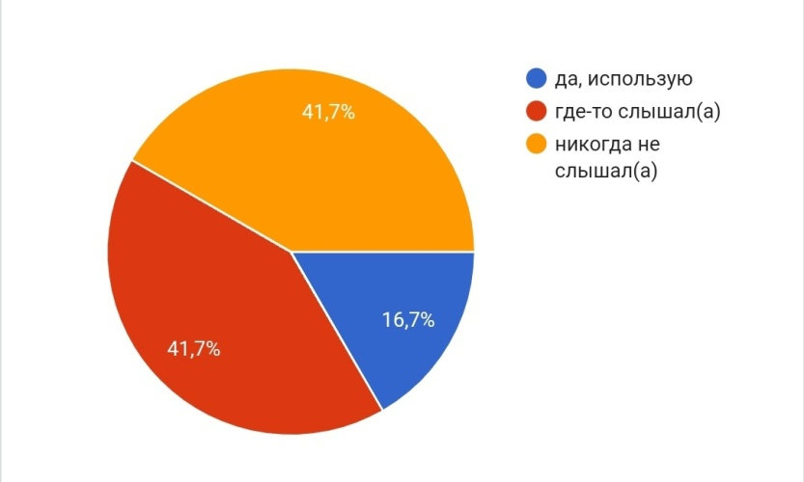

Затем перешли на основные вопросы .На вопрос часто ли вы испытываете стресс во время учебы, большая часть опрошенных ответили «испытываю лишь иногда» , а именно 56%. Остальная часть ответила , что довольно долгое время испытывают стресс/тревогу (28%) и 16% ,что чувствуют себя хорошо.

(рисунок 2)

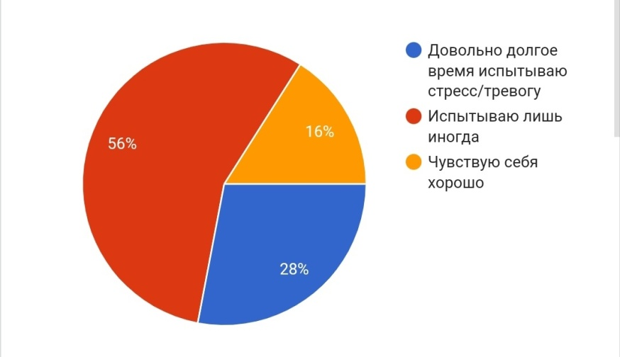

Студентки 2 курса на практике проверили эффективность синхронгимнастики и ответила на два самых главных вопроса: уровень их состояния до проведения синхронгимнастики и после. Результаты представлены на рисунке 3.

1)до проведения:

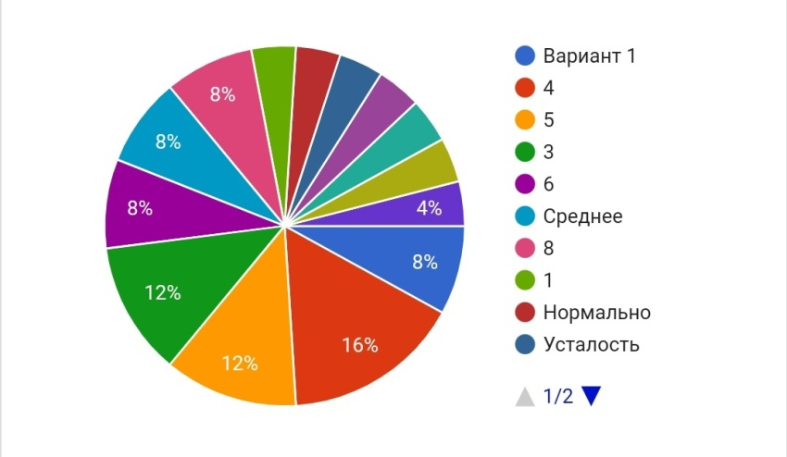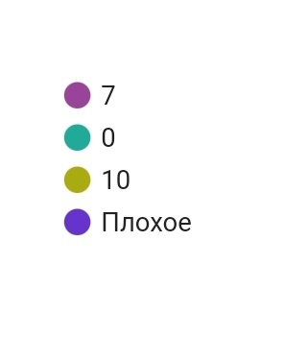

2)после проведения:

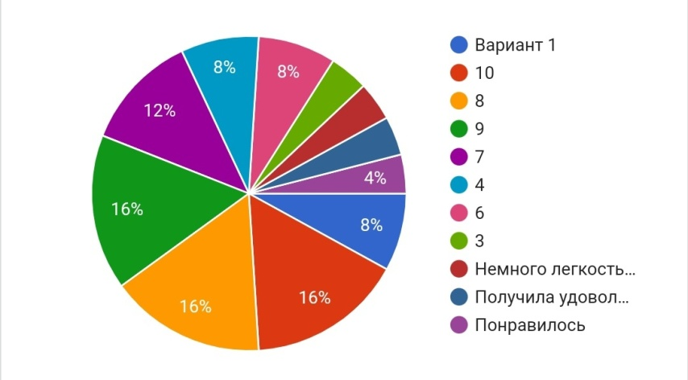

Затем мы задали итоговый вопрос: « Хотели бы вы дальше использовать метод синхронгимнастики для снятия стресса и тревоги во время учебы?».(рисунок 4).

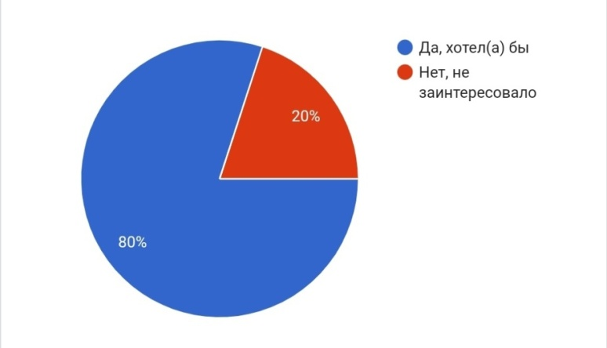

**3.1. Заключение исследования**

Завершая обзор экспериментальных данных, можно сделать вывод, что довольно большое количество студентов испытывают стресс и тревогу во время учебы, поэтому какой-либо метод или способ отдыха и перезагрузки необходим в учебных заведениях. Также хочется отметить, что метод синхронгимнастики все такие остается не очень популярным, поэтому дальнейшее его развитие будет приобретать еще большую актуальность.

**Библиографический список:**

1. Кутбиддинова, Р. А. Психология стресса (виды стрессовых состояний, диагностика, методы саморегуляции) : учебнометодическое пособие / Р. А. Кутбиддинова. – Южно-Сахалинск : СахГУ, 2019. – 124 с.
2. Система саморегуляции «Синхрометод Ключ» Хасая Магомедовича Алиева. Часть 1 / Е. Корпачева — «Издательские решения», ISBN 978-5- 44-932653-9

1. Елистратова, Е. А. Социальная ценность здоровья / Е. А. Елистратова, И. А. Шарапова, П. А. Павлова // Бюллетень медицинских интернет-конференций. – 2016. – № 5. – С. 555.

**Приложение 1**

**Анкета для студентов**

1)Знаете ли вы про такой метод снятия тревоги и стресса как синхронгимнастика ?

2)Часто ли вы испытываете стресс во время учебы?

3)Оцените свое состояние до проведения синхронгимнстики (где 0- очень плохое, 10- очень хорошее и ответ «другое»).

4) Оцените свое состояние после проведения синхронгимнстики (где 0- очень плохое, 10- очень хорошее и ответ «другое»).

5)Хотели бы вы дальше использовать метод синхронгимнастики для снятия стресса и тревоги во время учебы?